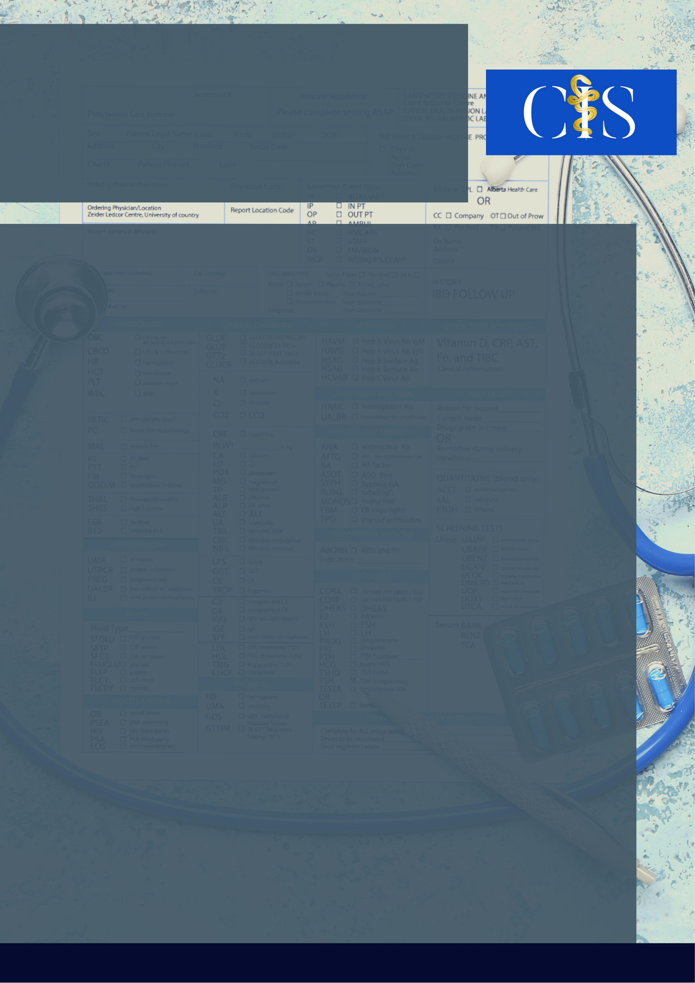

Câncer De Mama: Fatores De Risco E Prevenção

Autores: Gabrielle dos Santos Moreira¹, Maria Eduarda da Silva Cursino Ribeiro¹, Amandha Victória de Pinho Gonzaga Rodrigues¹, Bianca Sousa da Costa², Halley Ferraro Oliveira³ .

**INTRODUÇÃO**:

O câncer de mama (CM) afeta cerca de 2,1 milhões de mulheres a cada ano e gera o maior número de mortes por câncer nesse sexo. A prevalência do CM na população se relaciona a ações preventivas deficientes somadas à influência do meio, estando diretamente relacionada ao padrão alimentar e à paridade.

**OBJETIVO:**

O presente estudo objetiva expor os fatores de risco e a prevenção do CM, na literatura médica entre o período de 2020 a 2021.

**MÉTODO:**

Trata-se de uma revisão integrativa feita pelas bases de dados Scielo e Pubmed. Foi utilizado como critério de inclusão: texto completo grátis; ensaios clínicos, meta-análises, testes controlados e aleatórios e análises na espécie humana. Como critério de exclusão utilizamos os textos incompletos, capítulos de livros, dissertações de mestrados e doutorados e assuntos que interagiam com outras temáticas. Utilizaram-se os descritores: câncer de mama, fatores de risco e prevenção em português, inglês e espanhol.

**RESULTADOS:**

Foram encontrados 11864 artigos com tais descritores e selecionados 12 dentre esses. Entre os artigos evidenciam-se inúmeros fatores de risco, como o consumo de álcool, a idade, a menarca precoce e tardia, a obesidade, o tabagismo, o histórico familiar e pessoal e o sexo. O fator álcool, nessa perspectiva, foi muito discutido por aumentar de 7 a 10% o risco do CM em doses de até 10 gramas, devido ao aumento da proliferação dos receptores de estrógenos. Outro ponto importante relatado foi sobre os fatores protetores do CM: a paridade e a alimentação mediterrânea, a qual foi exposto que a ingestão de carnes vermelhas ou de alimentos com alto valor glicêmicos aumentam o risco do CM.

**CONCLUSÃO**:

Percebe-se que o assunto possui uma vasta linha de pensamentos e afirmações e que a população feminina deve aumentar os seus conhecimentos acerca do tema, pois as pesquisas mostram que essas ainda desconhecem tais fatores de risco eminentes a sua saúde.

Palavras-chave:

*Câncer de mama. Fatores de risco. Prevenção.*

Filiações:

1Discente, Universidade Tiradentes. Aracaju, SE

²Discente, Faculdade de Tecnologia e Ciências, Vitória da Conquista, BA

³Docente, Universidade Tiradentes e Universidade Federal de Sergipe. Aracaju, SE

**Apoio:** [**www.editorapasteur.com.br**](http://www.editorapasteur.com.br) **- @editorapasteur**